

**“Corporación Educacional Gloria Méndez Briones”**

**“Educando con amor para formar grandes personas”**

**ASIGNATURA: RELIGION NIVEL: 7º**

**ACTIVIDAD N°: 6 PROFESOR/A: Julio Cifuentes – Margarita Schuster**

**Objetivo de la actividad: “Descubrir en Dios las herramientas para enfrentar los miedos”.**

**Instrucciones**: Lee el significado y origen de los miedos. Luego destaca y copia en tu cuaderno lo que hace tienen sentido para ti.

“La adolescencia es considerada una etapa de transición, se puede decir que los miedos que se tienen en la adolescencia pueden provenir de varios frentes:

- Los que se arrastran de la etapa anterior (la preadolescencia). Para el joven adolescente sigue teniendo importancia todo lo relacionado con no ser aceptado por los demás (que cobra fuerza en este periodo) y tiene miedo al fracaso escolar.

- Los miedos de adulto. En las edades que comprenden la adolescencia, los jóvenes comienzan a experimentar con nuevos miedos que pueden etiquetarse como miedos adultos. Estos son, por ejemplo: el amor, el futuro que vendrá́, estar solos, etc.

La adolescencia, por tanto, no se considera una etapa fácil. Es un periodo de grandes cambios físicos y psicológicos que no permiten alcanzar el equilibrio emocional necesario para afrontar todos esos miedos.

De este modo, la carencia de estabilidad emocional en el adolescente es lo que le diferencia de un adulto a la hora de encarar los miedos”.

**1.-**Observa la imagen y describe en tu cuaderno de religión lo que te hace pensar y sentir.

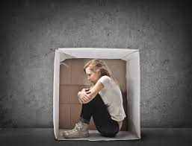

**2.-** lee el siguiente texto y relaciona con la imagen. Luego describe en tu cuaderno de religión sus semejanzas y diferencias.



**Miedo a lo que está por venir**  
El fin que busca el adolescente es la integración en la sociedad. A medida que lo consigue se da cuenta que tiene que “cumplir” unas expectativas que los adultos de su entorno han depositado en él para alcanzar unas metas en el futuro. Las inseguridades que caracterizan esta etapa hacen que el joven se pregunte si puede conseguirlo. Por eso, el miedo a lo que vendrá́ en el futuro y si será́ capaz de afrontarlo cumpliendo las expectativas le infunden miedo.

**Semejanzas…………………………………………………………………………………………….**

**Diferencias………………………………………………………………………………………………**

**3.- Elabora un collage que represente tus seguridades**

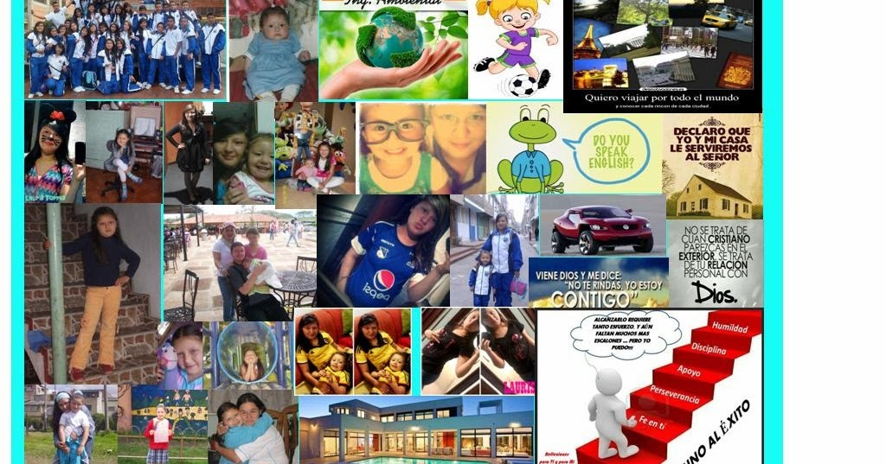 **y tus miedos.**

**Instrucciones: Al centro ubica tus seguridades y hacia los bordes tus miedos.**

**Te dejo una imagen como propuesta .**

|  |
| --- |
| **IMPORTANTE:**  **Estimados alumnos, les solicito que envíen a mi correo institucional la siguiente información de la guía de hoy:**  *Una foto de la actividad numero 3 realizada por ti. ¡Puedes hacerla en familia! Si necesitas comentar alguna cosa del tema o personal, puedes escribir al correo .*  [**margarita.schuster@cegmb.cl**](mailto:margarita.schuster@cegmb.cl)  [**julio.cifuentes@cegmb.cl**](mailto:julio.cifuentes@cegmb.cl) |